الجمهورية الجزائرية الديمقراطية الشعبية
مديرية التربية لولاية سعيدة المستوى: الـرابعة متوســط
متوسطة رفاس إبراهيم التــاريــخ: 02 / ديسمبر /2024

اختبار الثلاثي الأول في مادة: العلوم الفيزيائية والتكنولوجيا المدة: ساعة ونصف
الجزء الأول: (12 نقطة)
التمرين الأول ::
في حصة الأعمال المخبرية فوّج الأستاذ المتعلمين إلى فوجين وقدّم لهما الوسائل التجريبية لمشاهدة الظواهر الكهربائية
التجربة الأولى :
لدينا ( B1 ) و ( B2 ) كريتان من الألمنيوم مشحونتان بشحنة سالبة معلقتان على حامل عازل .
باستعمال قفاز بلاستيكي نقوم بتقريب قضيب ( A ) مشحون من الكرية ( B1 ) فتنفر عنه ، و قضيب آخر (C) مشحون من الكرية ( B2 ) فتنجذب إليه كما هو موضح في الوثيقة -1 –
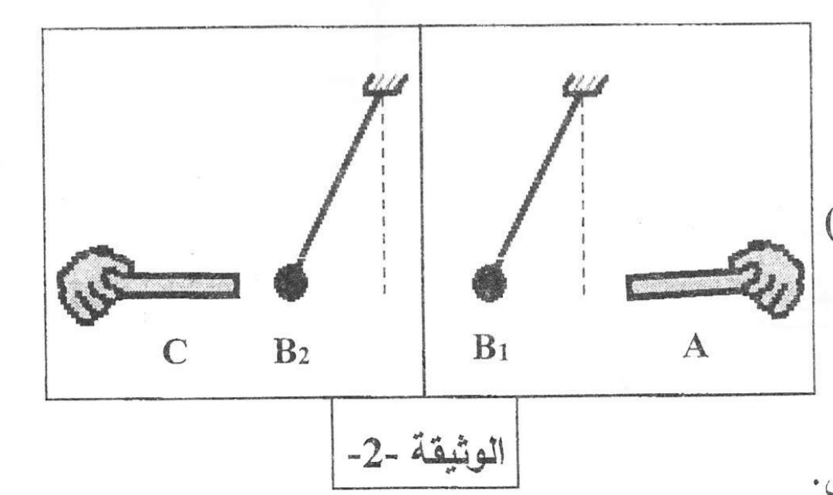
-1 حدد شحنة كل من القضيب ( A )والقضيب (C) ؟ علل إجابتك ؟
-2 فسر سبب استعمال القفاز البلاستيكي ؟ الوثيقة 1
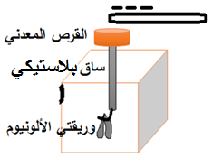
التجربة الثانية :
قاموا بدلك مصاصة بلاستيكية وتقريبها من القرص المعدني لجهاز الكاشف الكهربائي، فلاحظوا ان هناك خلل في الجهاز ادى الى عدم انفراج ورقتي الأليمنيوم. الوثيقة-2
- في رأيك أين الخلل مع التعليل ؟ ثم اقترح حلا مناسب ؟
- بعد نجاح التجربة وتنافر ورقتي الأليمنيوم . فسرسبب تنافر ورقتي الأليمنيوم ؟مع الشرح.
الوثيقة-2
التمرين الثاني
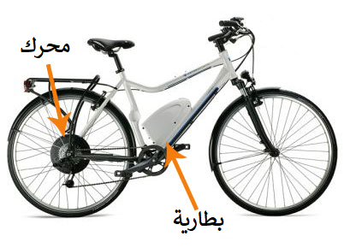
- ما الظاهرة الكهربائية التي تعتمد عليها المنوبة في عملها؟ أذكر مبدا عمل المنوبة ؟
منوبة

- وما مكونيها الأساسيين؟
- يمكننا معاينة التوتر الكهربائي الناتج من المنوبة والبطارية براسم الاهتزاز المهبطي كما يظهر في الشكل 2 و 3، كما يمكننا قياس توتر المنوبة باستعمال جهاز الفولط متر (الشكل4) .
منوبة
- حدد من الشكلين 2 و3 أيهما يمثل مخطط توتر المنوبة .
- استنتج التوتر المنتج U_{eff} للمنوبة؟
- أحسب التوتر الأعظمي U_{max}.
الشكل 1
- أذا استبدلنا العنصر في الشكل 4بجهاز الامبيرمتر مسجل عليه القيمة 5A. ماذا تمثل هذه القيمة
أحسب شدة التيار الاعظمية Imax.
( الشكل 1 ).

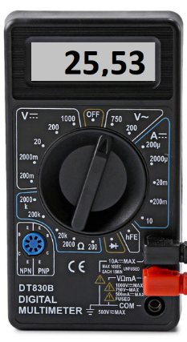

الشكل2
الشكل3
الشكل4
الوثيقة 2
V

الجزء الثاني:
(الوضعية الإدماجية) (08 نقاط)
- بعد معاناة لسنوات من أزمة السكن تحصل محمود على سكن عدل هو وعائلته. بعد استقرارهم صادفتهم عدة مشاكل منها:
- انقطاع التيار الكهربائي من القاطع الرئيسي عند غلق قاطعة المصباح.
- انقطاع التيار الكهربائي عن القاطع الآلي عند تشغيل الفرن والمكواة في آن واحد.
- إصابة أم علي بصدمة كهربائية عند لمسها لهيكل الفرن المعدني.
- عدم اشتغال المدفأة في المأخذ الذي وُصِّلت به رغم انها سليمة .
1- مادا تعني الدلالات التالية :50HZ , 220V ,10A, 1200W
2- بالاعتماد على مخطط الدارة أدناه فسر سبب كل مشكل واقترح حلولا لمعالجتها مع التبرير .
3- أعد رسم الدارة مع تعديل الأخطاء وإضافة النقائص.
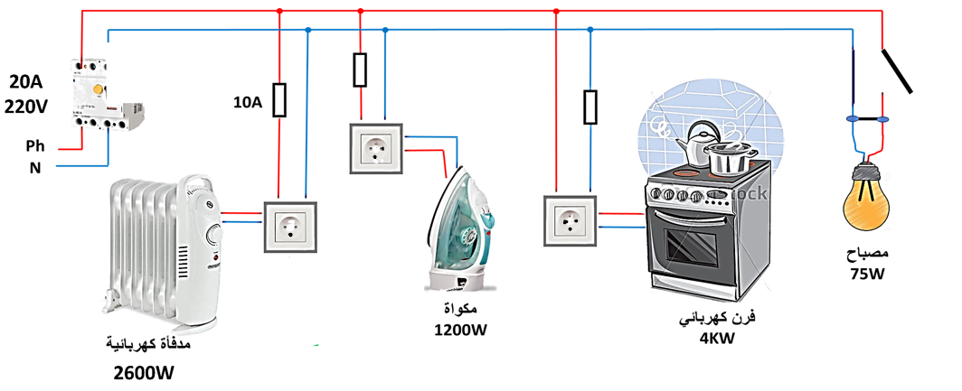

بالتوفيق

صفحة 2 من 2

